Кроссворд №1.
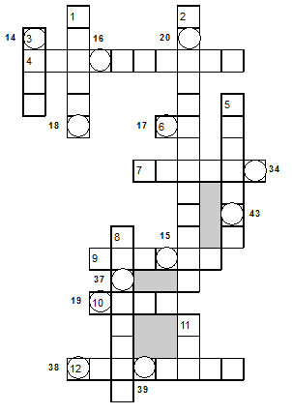
Зашифрованная фраза:
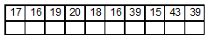
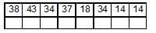
Вопросы к кроссворду
По горизонтали:
4. Так называется ссылка, которая не меняется при копировании или перемещении формулы.
6. Значение этой функции Microsoft Excel примерно равно 3,141593.
7. Элемент электронной таблицы.
9. Имя функции, определяющей среднее арифметическое значение чисел в заданном диапазоне ячеек.
10. Имя функции, определяющей сумму значений чисел в заданном диапазоне ячеек.
12. Этот специализированный формат удобен для бухгалтерских расчетов.
По вертикали:
1. Так называют специалиста, достигшего высокого искусства в своем деле, а также встроенные средства программы Microsoft Excel, например, средство для ввода функций.
2. При перемещении или копировании формулы из активной ячейки эта ссылка автоматически обновляется в зависимости от положения ячейки с новой формулой.
3. Имя функции, определяющей максимальное значение в заданном диапазоне ячеек.
5. В алгебре она может быть f(x), а в Microsoft Excel это встроенная программа с уникальным именем, используемая для расчетов, сравнений, работы с текстом и т.п.
8. Так называют 20 для функции КОРЕНЬ(20).
11. Имя функции, определяющей минимальное значение в заданном диапазоне ячеек.

Кроссворд №2.
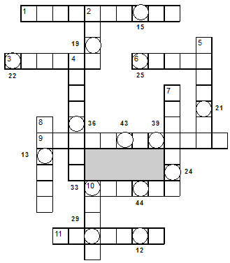
Вопросы к кроссворду
По горизонтали:
1. При перемещении или копировании формулы эта ссылка в ней не изменяется.
3. Он может быть числовой, экспоненциальный, специальный.
6. Этот тип данных по умолчанию выравнивается в ячейке по правому краю.
9. В формуле эта ссылка используется для указания адреса ячейки, вычисляемого относительно ячейки, в которой находится формула.
10. Место пересечения столбца и строки в электронной таблице.
11. Она бывает относительной, абсолютной, смешанной.
По вертикали:
2. Часть рабочей книги Excel (по умолчанию в Excel 97 и Excel 2000 их 3).
4. Название ячейки, выделенной в Excel черной рамкой.
5. Она должна начинаться со знака равенства.
7. Она состоит из столбцов и строк.
8. Валюта, обозначение которой в Excel используется в формулах.
10. Объект, с помощью которого можно запустить программу Microsoft Excel с рабочего стола Windows.
Зашифрованная фраза:
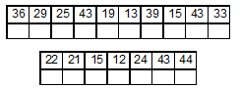

ТВОРЧЕСКОЕ ЗАДАНИЕ:
Создать кроссворды, используя возможности табличного процессора Microsoft Excel, с вводом ответов в клетки кроссворда и проверкой правильности ответов. Заполнение «Зашифрованной фразы» должно выполняться автоматически.

